Instale o **JSON Server** em seu VS Code e, utilizando o **Insomnia**, construa uma simulação de uma aplicação.

Dessa forma, utilize os métodos **GET**, **POST**, **PUT**e **DELETE**para manusear os dados e realize um relacionamento entre os *endpoints*.

GET:

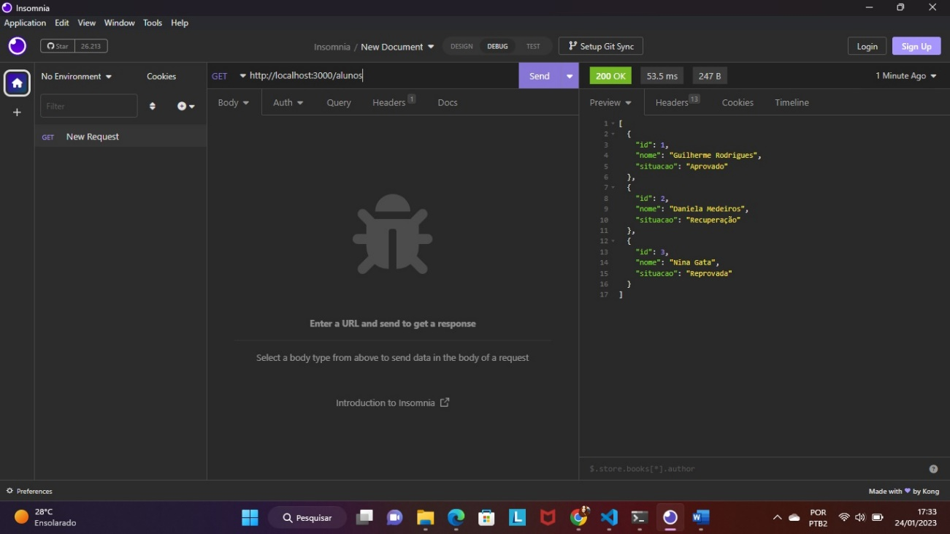

PUT:

POST:

DELETE:

